**COLEGIO INSTITUTO TECNICO INTERNACIONAL**

**GUIA DE TRABAJO**

**CIENCIAS SOCIALES**

**GRADO SEPTIMO**

**PROFESORA: JACKELINE TEJADA**

Tema: Edad Media

Esta guía tiene como objetivo abordar la temática de la edad media conocer los hechos ocurridos, personajes, territorios que ocuparon pero principalmente hacerlos conscientes de la forma en que la violencia hace parte fundamental de los procesos de conquista en la historia de la humanidad desarrollando en cada uno de ustedes un punto de vista crítico frente a estos hechos.

Al desarrollar esta guía encontraras varias actividades que debes realizar, una parte en el cuaderno y lo que corresponde a los mapas en la carpeta siguiendo los parámetros que se tienen en clase para la elaboración de los mismos, estos deben presentarse en la carpeta debidamente legajados.

1. **Consulte y escriba en su cuaderno**

¿Quiénes son los pueblos barbaros?

¿Durante que época y en qué lugares se desarrollaron las invasiones bárbaras?

¿Cuáles son los principales pueblos barbaros?

1. Tomando en cuenta el texto Elabore un Dibujo que represente las características físicas de los francos:

*Los francos, como correspondía a su condición de germanos, eran altos y rubios; en un principio recogían sus largos cabellos en un mechón atado en la parte superior de la cabeza, que luego dejaban caer como una cola de caballo. Usaban bigote, pero no barba, y sujetaban la túnica a los costados con un ancho cinturón de cuero adornado con piezas de metal (generalmente hierro).*

*De su cinturón colgaban diversas armas, el hacha de guerra o un mazo de combate, Hombres y mujeres, sin distinción, llevaban joyas y usaban anillos y brazaletes confeccionados por ellos mismos.*

1. En una hoja de papel pergamino, dibuje el mapa de las invasiones bárbaras señalando con un color diferente cada recorrido luego coloque este mapa sobre uno de la división política de Europa Actualizado y escriba en su cuaderno los países que recorrería cada pueblo bárbaro en la actualidad.

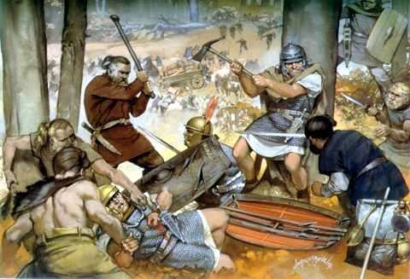

*INVASIONES BARBARAS*

*Durante decadencia del Imperio Romano, fueron muchos los pueblos bárbaros (extranjeros) que, aprovechando los desacuerdos internos y las inconformidades que se presentaban, se aproximaron a sus fronteras y se establecieron en ellas, presionando en forma permanente para entrar. Si bien las legiones romanas contuvieron todos los intentos realizados, los bárbaros lograron penetrar lentamente entre los siglos I y IV, y establecerse en el interior, hasta que, finalmente, empujados por otros pueblos, lo hicieron en forma violenta*.

1. Tomando en cuenta el texto y la imagen responda:

¿Por qué crees que se llamaron pueblos barbaros?

¿Qué tipo de armas crees que se utilizaban en la época y cómo crees que las elaboraban?

¿Qué opinas de la forma en que los pueblos barbaros trataban de apoderarse de los territorios pertenecientes al imperio romano?

1. Consulta la historia de ATILA el rey de los Hunos y en tu cuaderno:
2. Describe las características de este personaje
3. Explica por qué se le conocía como el azote de Dios
4. Elabora el mapa de los territorios conquistados por Atila.